PEINTURE pour changer
Pour changer du dessin au pinceau ou au crayon, utilisez des rouleaux de carton pour peindre de jolies formes colorées! Ça recycle les rouleaux de papier toilette vides et en plus c’est amusant.
Vous aurez besoin de …
- peinture
- des rouleaux en carton (papier toilette ou papier essuie tout)

Des formes pleines
Découpez le bas du rouleau de carton avec les ciseaux pour former des étoiles (en pointes), des fleurs (en arrondis), ou des soleils ou feux d’artifice (en bâton). Pour vous aider, vous pouvez d’abord dessiner les formes au crayon sur le rouleau. Repliez les formes vers l’extérieur et enduisez les formes de peinture pour faire un « tampon ».

Des formes creuses
Une variante de cette technique consiste à utiliser uniquement le bord du rouleau pour tracer des traits. Vous pouvez faire des formes de feuilles, de fruits ou même de cœur en pliant le rouleau de différentes façons et en variant les couleurs.

PEINDRE AVEC DES OBJETS
Peindre sans pinceaux et de manière un peu informelle plaît beaucoup aux enfants, proposez leur des objets tels que des legos ou des petites voitures afin d’éveiller leur sens et leur créativité.
Matériel utilisé :
- Gouache ou peinture à doigts dans une barquette
- lego et voitures aux tailles et formes différentes
- des grandes feuilles de papier scotché sur une table ou un tableau
Les legos ne sont pas lisses, ils ont du relief et des formes différentes. Leurs empreintes sont intéressantes à exploiter. Laisser votre enfant les utiliser à la manière de tampons au gré de sa créativité. Avec les petites voitures, l’enfant peut les faire rouler dans la peinture. Pour un tout petit, ce sera l’occasion de peindre avec un nouveau support, de réaliser des lignes horizontales et verticales de façon rigolote.

Variante :
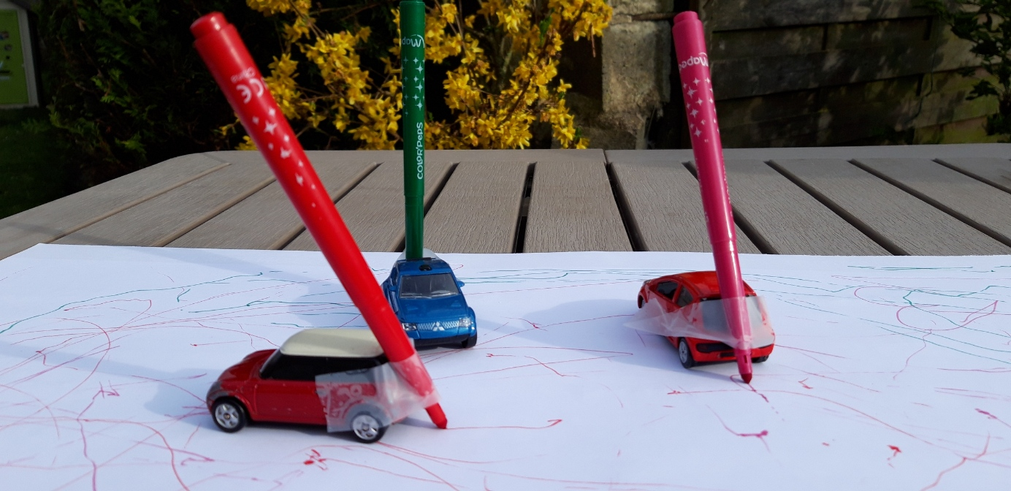
Si vous ne souhaitez pas utiliser de peinture, vous pouvez aussi utiliser des voitures et un crayon scotché dessus. Ce sera aussi l’occasion pour votre enfant de laisser des traces.
